【国内店舗数 最多更新中！※】バンダイ公式の「ガシャポン（R）」大型専門店が登場
『ガシャポンバンダイオフィシャルショップ』未来屋書店三田ウッディタウン店
2024年1月18日(木)オープン！
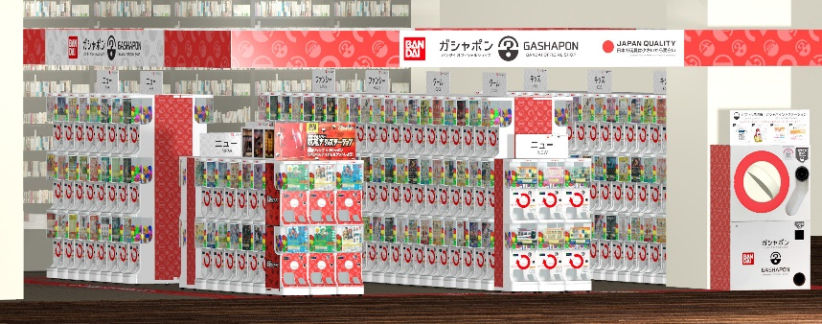
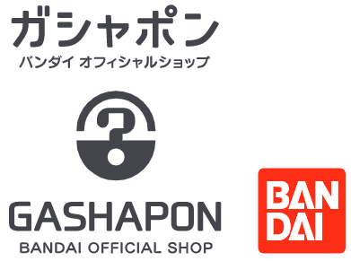

イオングループの株式会社未来屋書店（本社：千葉県美浜区、代表取締役社長：松田裕史 以下、未来屋書店）は、2024年1月18日(木) 兵庫県三田市イオン三田ウッディタウン店2F、未来屋書店三田ウッディタウン店内に「ガシャポンバンダイオフィシャルショップ」未来屋書店三田ウッディタウン店をオープンいたします。
近年カプセルトイ業界では、大型のカプセルトイ専門店が増加し、身近なエンターテインメントとして多くのお客さまに楽しまれています。当社は株式会社バンダイナムコアミューズメントとの新たな取り組みとして2022年12月にはじめて「ガシャポンバンダイオフィシャルショップ」を未来屋書店内に導入し、今回21店舗目となります。当ショップではバンダイの新商品を全て取りそろえ、ここでしか味わえない「ガシャポン体験」を提供することで、「ガシャポン」の新たな魅力を発信していきます。
また書店ならではのガシャポン体験をお届けするべく、随時お客さまへキャンペーン情報の発信等を行ってまいります。さらにガシャポン売り場、本売り場それぞれで相互総客を目的とした売り場イメージの統一や各種告知も実施していく予定です。
※国内最多店舗数：バンダイナムコアミューズメント調べ

▼『ガシャポンバンダイオフィシャルショップ』の魅力
1：バンダイのカプセルトイ新商品をすべて取りそろえている！
2：オンライン店で購入した商品を店舗にて受け取ることができる！
3：オフィシャルショップならではの「ガシャポン体験」ができる！
※オンライン店で購入した商品の店舗受け取りは、現在準備中です。あらかじめご了承ください。

施設概要
施設名称 | ガシャポンバンダイオフィシャルショップ未来屋書店三田ウッディタウン店
所在地 | 兵庫県三田市けやき台1丁目6番地2 イオン三田ウッディタウン店2F
営業時間 | 9:00～21:00
施設面積 | 44.5㎡（約13.5坪） | 設置面数 | 300面
公式サイト | https://bandainamco-am.co.jp/others/gashapon-bandai-officialshop/store/m_sanda/
1：バンダイのカプセルトイ新商品をすべて取りそろえている！
バンダイのカプセルトイ新商品をすべて取りそろえ、豊富な商品ラインアップを展開。また『ガシャポンバンダイオフィシャルショップ』公式WEBサイトから商品の販売状況をリアルタイムで検索することができます。
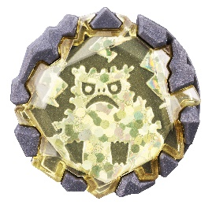 | 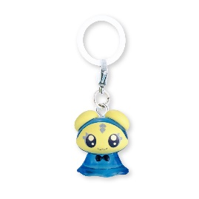 | 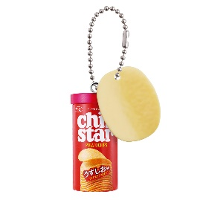
ウルトラマンブレーザー GP  ブレーザーストーン04 | ふたりはプリキュア めじるしアクセサリー | チップスター ミニチャーム
GPブレーザーストーンの第4弾。ガラモンストーン GP Ver.を含むガシャポンオリジナルストーン8種をラインアップ。  価格：300円/1回(全8種)  ©円谷プロ ウルトラマンブレーザー製作委員会・テレビ東京 | 大人気「めじるしアクセサリー」に「ふたりはプリキュア」が登場します♪  てるてる坊主姿になったかわいいキャラクターや、おなじみのアイテムをラインアップ！好きなところにめじるしとして付けられる実用的なアイテムです♡  価格：300円/1回(全6種)  ©東映アニメーション ©ABC-A・東映アニメーション | ヤマザキビスケットの「チップスター」シリーズがミニチャームになって登場！大満足のサイズ感！  価格：300円/1回(全6種)  ©YAMAZAKI BISCUITS CO.,LTD.

 | 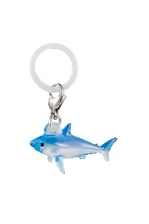 | 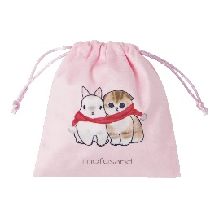
ポケットモンスター  プカプカ浮き輪コレクション6 | めじるしアクセサリー 雨の海を泳ぐ  オーロラバージョン | mofusand もふもふ巾着ポーチ
「プカプカ浮き輪コレクション」シリーズの第6弾が登場！今回はパルデア地方のポケモンがラインアップ！  価格：400円/1回(全4種)  ©Nintendo・Creatures・GAME FREAK・TV Tokyo・ShoPro・JR Kikaku ©Pokémon | 大人気の「めじるしアクセサリー」に、さわやかな海の生物が登場！「サメ」や「クラゲ」がクリアなアクセサリーになりました。  今回は角度を変えると微妙に色が違って見えるオーロラカラーで全10種をラインアップ！  価格：200円/1回(全10種)  ©BANDAI | mofusand（モフサンド）のポーチが冬仕様になって登場！  温かみのあるイラストとふわふわの生地がかわいい  使い勝手のよい巾着ポーチです。  価格：300円/1回(全5種)  ©mofusand

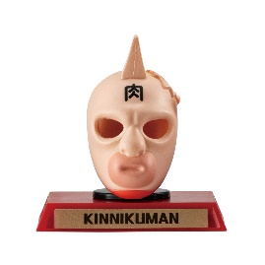 | 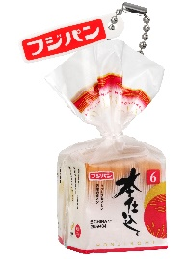 | 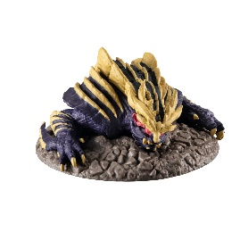
キン肉マン ガシャポン！コレクション | フジパン ミニチュアコレクション | モンスターハンター 捕獲し隊
「キン肉マン」デスクトップフィギュアの新決定版！造形、彩色、細部までこだわった豪華仕様！全種集めて飾ろう！  価格：400円/1回(全5種)  ©ゆでたまご・東映アニメーション | 老若男女に愛されるフジパンのパンがミニチュアマスコットになって登場！  価格：300円/1回(全5種)  © FUJI BAKING Group | 大人気ハンティングアクションゲーム「MONSTER HUNTER」から大人気モンスターたちのリアルフィギュアが登場！デスクの上で捕獲せよ！  価格：500円/1回(全4種)  ©CAPCOM
2：オンライン店で購入した商品を店舗にて受け取ることができる！
欲しい商品を確実に手に入れたいお客さまや、すぐに店舗へ足を運ぶことが難しいお客さまのために、バンダイナムコアミューズメントが運営する公式通販サイト「ガシャポンバンダイオフィシャルショップオンライン店」にて購入された商品を、店内のカウンターで受け取ることができます。
※店舗受け取りサービスは、後日開始予定です。

3：オフィシャルショップならではの「ガシャポン体験」ができる！
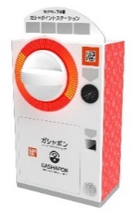
「ガシャっと回してポンと出る」がブランド名の由来となっている「ガシャポン」の醍醐味である“ハンドル操作”が体感できる空カプセル回収ボックス「ガシャポイントステーション」(右記イメージ図)や、注目商品を展示するショーケースなどお客さまが楽しめる仕掛けを用意しています。そのほか、購入キャンペーンやお客さま参加型イベントの実施など、バンダイナムコグループならではのエンターテインメントあふれるサービスを提供します。

『ガシャポンバンダイオフィシャルショップ』未来屋書店三田ウッディタウン店 オープン記念キャンペーン開催！
1月18日(木)～1月20日(土)開催！「X（旧ツイッター）フォロー」＆「空カプセル3個回収キャンペーン」
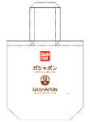
▲オリジナルエコバッグ
▼X（旧ツイッター）フォローキャンペーン
店頭にてX（旧ツイッター）アカウント「ガシャポンバンダイオフィシャルショップ
未来屋書店三田ウッディタウン店」（ @GBO_m_sanda ）をフォローした画面を
スタッフへ提示すると「オリジナルエコバッグ」プレゼント！

▼空カプセル3個回収キャンペーン
ナムコアプリと連動して空カプセル3個を「ガシャポイントステーション」へ入れると
「オリジナルステッカー」をプレゼント！
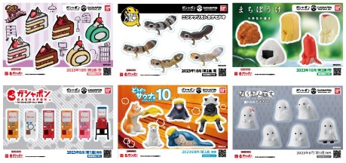
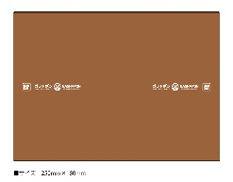
▲オリジナルブックカバー
さらに！ガシャポンバンダイオフィシャルショップでしか
入手できないコミック本サイズの「オリジナルブックカバー」が
その場で当たるキャンペーンを実施！
各日20名さまに当たります。
▲オリジナルステッカー(全6種)

↓ナムコアプリのダウンロードはこちら
https://bandainamco-am.co.jp/others/gashapon-bandai-officialshop/app/

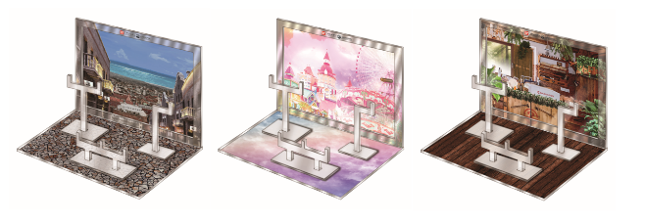
▲おうちでガシャ撮り(全1種)
※付属背景(全3種)

■「ガシャポンバンダイオフィシャルショップ未来屋書店三田ウッディタウン店」
【住所】 兵庫県三田市けやき台1丁目6番地2 イオン三田ウッディタウン店2F
【電話番号】 079-561-3411
【営業時間】 9:00～21:00
詳しくは公式HPをご覧ください。
https://bandainamco-am.co.jp/others/gashapon-bandai-officialshop/store/m_sanda/

■会社概要
【社名】 株式会社未来屋書店
【本社】 千葉県千葉市美浜区中瀬1-5-1イオンタワー9F
【電話番号】 043-298-1021（代表）
【設立】 1985年12月24日
【資本金】 1億円（イオン（株）100％出資）
【代表取締役社長】 松田 裕史（まつだ ゆうじ）
【事業内容】 書籍・雑誌の販売／文具・雑貨の販売／コワーキングスペースの運営

■本件に関するお問い合わせ先
株式会社 未来屋書店
千葉県千葉市美浜区中瀬1-5-1イオンタワー9F
e-mail : Press@miraiyashoten.co.jp
公式ホームページ : https://www.miraiyashoten.co.jp

